СОВЕТ ДЕПУТАТОВ
МУНИЦИПАЛЬНОГО ОБРАЗОВАНИЯ
«НИКОЛОЧЕРЕМШАНСКОЕ СЕЛЬСКОЕ ПОСЕЛЕНИЕ»
МЕЛЕКЕССКОГО РАЙОНА УЛЬЯНОВСКОЙ ОБЛАСТИ
третьего созыва

РЕШЕНИЕ
12.08.2014 | № 7/10
с. Никольское-на-Черемшане

О гербе муниципального образования
«Николочеремшанское сельское поселение»
Мелекесского района Ульяновской области

В соответствии с законодательством, регулирующим правоотношения в сфере геральдики, и руководствуясь Уставом муниципального образования «Николочеремшанское сельское поселение» Мелекесского района Ульяновской области, Совет депутатов муниципального образования «Николочеремшанское сельское поселение» Мелекесского района Ульяновской области третьего созыва
РЕШИЛ:
1. Установить герб муниципального образования «Николочеремшанское сельское поселение» Мелекесского района Ульяновской области в качестве официального символа муниципального образования. «Николочеремшанское сельское поселение Мелекесского района Ульяновской области.
2. Утвердить Положение «О гербе муниципального образования «Николочеремшанское сельское поселение» Мелекесского района Ульяновской области» (прилагается).
3. Настоящее решение вступает в силу с момента официального опубликования (обнародования) и подлежит размещению на официальном сайте администрации муниципального образования «Николочеремшанское сельское поселение» в информационно - телекоммуникационной сети Интернет.
4. Представить настоящее решение, Положение «О гербе муниципального образования «Николочеремшанское сельское поселение» Мелекесского района Ульяновской области» в Геральдический Совет при Президенте Российской Федерации для внесения герба муниципального образования «Николочеремшанское сельское поселение» в Государственный геральдический Регистр Российской Федерации.
5. Признать утратившим силу решение Совета депутатов муниципального образования «Николочеремшанское сельское поселение» Мелекесского района Ульяновской области от 16.12.2013 № 5/17 «О гербе муниципального образования «Николочеремшанское сельское поселение» Мелекесского района Ульяновской области».
6. Контроль исполнения настоящего решения оставляю за собой.

Глава муниципального образования А.А.Скорнякова

Приложение
к решению Совета депутатов
муниципального образования
«Николочеремшанское сельское поселение»
Мелекесского района Ульяновской области
от «12» августа 2014 г. № 7//10

ПОЛОЖЕНИЕ
«О ГЕРБЕ МУНИЦИПАЛЬНОГО ОБРАЗОВАНИЯ
«НИКОЛОЧЕРЕМШАНСКОЕ СЕЛЬСКОЕ ПОСЕЛЕНИЕ»
МЕЛЕКЕССКОГО РАЙОНА УЛЬЯНОВСКОЙ ОБЛАСТИ»

Настоящим положением устанавливается описание, обоснование и порядок использования герба муниципального образования «Николочеремшанское сельское поселение» Мелекесского района Ульяновской области.

Общие положения

1.1. Герб муниципального образования «Николочеремшанское сельское поселение» Мелекесского района Ульяновской области (далее – герб поселения) является официальным символом поселения.
1.2. Герб поселения отражает исторические, культурные, социально-экономические, национальные и иные местные традиции.
1.3. Положение о гербе поселения с приложениями на бумажных носителях и электронном носителе хранятся в архиве поселения и доступно для ознакомления всем заинтересованным лицам.
1.4. Герб поселения подлежит государственной регистрации в порядке, установленном федеральным законодательством и законодательством Ульяновской области.

Геральдическое описание и обоснование символики герба
поселения

2.1. Геральдическое описание герба поселения:
«В лазоревом поле с включенным червленым узким левым краем, поверх границы которого показана золотая бревенчатая башня, завершенная звонницей с одним серебряным колоколом под остроконечной золотой кровлей, на которой поднят серебряный прапор о двух косицах - серебряный замок в виде двух зубчатых башен, между которыми стена с воротами, также зубчатая, из-за которой выходит ещё одна башня, более высокая; из каждой башни замка выходит вверх золотое копье с прапором о двух косицах; копье на средней башне - с червленым прапором и увенчано княжеской шапкой; на других - с такими же серебряными прапорами. Все прапоры развеваются».
2.2. Герб поселения может воспроизводиться:
- в многоцветном варианте (Приложение 1);
- в одноцветном контурном варианте (Приложение 2);
- в одноцветном контурном варианте с условной штриховкой для обозначения цветов (шафировкой) (Приложение 3).
2.3. Варианты герба поселения указанные в пункте 2.2. могут воспроизводиться с вольной частью - четырехугольником, примыкающим изнутри к верхнему правому углу герба поселения с воспроизведёнными в нем фигурами из герба Ульяновской области (Приложения 4-6).
2.4. Варианты герба поселения, указанные в п. 2.2 настоящего Положения, в соответствии с Методическими рекомендациями по разработке и использованию официальных символов муниципальных образований (Раздел 2, Глава VIII, пункты 45, 46), утвержденными Геральдическим Советом при Президенте Российской Федерации 28.06.2006 года, могут воспроизводиться со статусной короной установленного образца (Приложения 7-9).
2.5. Варианты герба поселения, указанные в пункте 2.2 могут воспроизводиться одновременно с вольной частью и со статусной короной установленного образца (Приложения 10-12).
2.6. Варианты герба поселения указанные в пунктах 2.2, 2.3, 2.4, 2.5 – равно допустимы. Приложения 1-12 к настоящему Положению, являются неотъемлемыми частями настоящего Положения.
2.7. Обоснование символики герба поселения.
Административный центр поселения село Никольское-на-Черемшане возникло в середине XVII века как укреплённый пункт на Закамской засечной линии, получив название по бывшей здесь Никольской церкви. Село Никольское входило в состав Черемшанской волости, первым владельцем которой владел сподвижник Петра 1 князь Александр Данилович Меншиков. В «Межевой книге земель князя Меншикова» сказано, что в 1706 году в этом районе «по велению Казанской канцелярии были поселены сёла Никольское-Черемшан, Богородское-Грязнуха, Архангельское-Городище, Рождественское-Сосновка, деревни Золотаревка и Красный Яр. После князя Меншикова Черемшанская волость стала собственностью князя Антона Дивиера. Затем село долгое время принадлежало графу Н.А. Дурасову, стараниями которого в конце XVIII – начале XIX века село стало одним из центров усадебной культуры.
Старейшим населенным пунктом на территории поселения является село Ерыклинск, которое появилось в качестве острога во время создания Закамской укрепленной линии Российского государства. В остроге находилось 6 башен, из них две, обращенные на север, и на юг, имели проезжие ворота и вышки и были несколько больше остальных четырех. На северной вышке находился «государев вестовой колокол».
Символика герба поселения многозначна:
- замок со знаменами на башнях и княжеской шапкой – фигуры из полного герба князя Меншикова А.Д.- дань памяти первому владельцу землями поселения. Этот замок со знаменами на башне включен в герб Меншикова в знак присвоения ему титула князя земель Ижорских («…Ижерскаго Княжения герб…») – как раз в начале XVIII века;
- бревенчатая башня со звонницей, стоящая на границе двух цветов – символизирует Закамскую засечную черту, проходившую по землям поселения, в том числе и острог, давший начало селу Ерыклинск;
- лазоревое поле с червленым краем – аллегория широких водных просторов (лазурь) Куйбышевского водохранилища, омывающего земли (червлень) поселения;
- четыре знамени на крепости и башне – аллегория 4-х населенных пунктов, входящих в состав поселения, при этом червленое знамя – олицетворяет административный центр поселения село Никольское-на-Черемшане.
Лазурь – символ возвышенных устремлений, искренности, преданности, возрождения.
Червлень (красный цвет) – символ труда, мужества, жизнеутверждающей силы, красоты и праздника.
Серебро – символ чистоты, открытости, божественной мудрости, примирения.
Золото – символ высшей ценности, величия, богатства, урожая.
2.8 Авторская группа.
Идея герба: Константин Моченов (Химки), Михаил Медведев (Санкт-Петербург).
Художник и компьютерный дизайн: Анна Гарсия (Москва).
Обоснование символики: Вячеслав Мишин (Химки).

3. Порядок воспроизведения и размещения герба
поселения

3.1. Воспроизведение герба поселения, независимо от его размеров и техники исполнения, должно точно соответствовать геральдическому описанию, приведенному в пункте 2.1. настоящего Положения.
3.2. Порядок одновременного размещения Государственного герба Российской Федерации, герба Ульяновской области, герба поселения, иных гербов производится в соответствии с федеральным законодательством, законодательством Ульяновской области, регулирующим правоотношения в сфере геральдического обеспечения.
3.3. При одновременном размещении Государственного герба Российской Федерации (или герба Ульяновской области) и герба поселения герб поселения располагается справа (размещение гербов: 1-2).
3.4. При одновременном размещении Государственного герба Российской Федерации (1), герба Ульяновской области (2) и герба поселения (3), Государственный герб Российской Федерации располагается в центре. Слева от Государственного герба Российской Федерации располагается герб Ульяновской области, справа от Государственного герба Российской Федерации располагается герб поселения (размещение гербов: 2-1-3).
3.5. При одновременном размещении четного числа гербов (например, 8-ми), Государственный герб Российской Федерации (1) располагается левее центра. Справа от Государственного герба Российской Федерации располагается герб Ульяновской области (2), слева от Государственного герба Российской Федерации располагается герб Мелекесского района (3). Справа от герба Ульяновской области располагается герб поселения (4). Гербы иных муниципальных образований, эмблемы, геральдические знаки общественных объединений, предприятий, учреждений или организаций располагаются далее поочередно слева и справа в порядке ранжирования (размещение гербов: 7-5-3-1-2-4-6-8).
3.6. При одновременном размещении нечетного числа гербов (например, 7-ми), Государственный герб Российской Федерации (1) располагается в центре. Слева от Государственного герба Российской Федерации располагается герб Ульяновской области (2), справа от Государственного герба Российской Федерации располагается герб Мелекесского района (3). Слева от герба Ульяновской области располагается герб поселения (4). Гербы иных муниципальных образований, эмблемы, геральдические знаки общественных объединений, предприятий, учреждений или организаций располагаются далее поочередно справа и слева в порядке ранжирования (расположение гербов: 6-4-2-1-3-5-7).
3.7. Расположение гербов, установленное в пунктах 3.3. – 3.6. указано «от зрителя».
3.8. При одновременном размещении Государственного герба Российской Федерации, герба Ульяновской области, герба Мелекесского района, герба поселения размер герба поселения не может превышать размеры других гербов.
3.9. При одновременном размещении Государственного герба Российской Федерации, герба Ульяновской области, герба Мелекесского района, герба поселения высота размещения герба поселения не может превышать высоту размещения других гербов.
3.10. При одновременном размещении Государственного герба Российской Федерации, герба Ульяновской области, герба Мелекесского района, герба поселения гербы должны быть выполнены в единой технике.
3.11. Порядок изготовления, хранения и уничтожения бланков, печатей и иных носителей изображения герба поселения устанавливается администрацией поселения.

4. Порядок использования герба поселения

4.1. Герб поселения в многоцветном варианте размещается:
1) на вывесках, фасадах зданий органов местного самоуправления, муниципальных предприятий и учреждений, необходимых для осуществления полномочий по решению вопросов местного значения поселения;
2) в залах заседаний органов местного самоуправления поселения;
3) в кабинетах Главы поселения, выборных должностных лиц местного самоуправления поселения, Главы администрации поселения.
4.2. Герб поселения в многоцветном варианте может размещаться:
1) в кабинетах заместителей Главы поселения, заместителей Главы администрации поселения, руководителей и их заместителей отраслевых, структурных подразделений администрации поселения, руководителей и их заместителей муниципальных предприятий, учреждений и организаций поселения;
2) на форме спортивных команд и отдельных спортсменов, представляющих поселение;
3) на пассажирском транспорте и другом имуществе, предназначенном для транспортного обслуживания населения поселения;
4) в заставках местных телевизионных программ;
5) на официальных сайтах органов местного самоуправления с поселения в информационно-коммуникационной сети «Интернет»;
6) на стелах, указателях, знаках, обозначающих границу поселения при въезде на территорию поселения и выезде из нее.
4.3. Герб поселения может воспроизводиться на бланках:
1) Главы поселения;
2) Главы администрации поселения;
3) администрации поселения;
4) Совета депутатов поселения;
5) депутатов Совета депутатов поселения;
6) Избирательной комиссии поселения;
7) должностных лиц органов местного самоуправления поселения;
8) удостоверений лиц, осуществляющих службу на должностях в органах местного самоуправления, муниципальных служащих, депутатов Совета депутатов поселения, членов иных органов местного самоуправления, служащих (работников) муниципальных предприятий, учреждений и организаций;
9) удостоверений к знакам различия, знакам отличия, установленных муниципальными правовыми актами.
4.4. Герб поселения может воспроизводиться:
1) на визитных карточках лиц, осуществляющих службу на должностях в органах местного самоуправления, муниципальных служащих, депутатов Совета депутатов поселения, членов иных органов местного самоуправления, служащих (работников) муниципальных предприятий, учреждений и организаций;
2) на знаках различия, знаках отличия, установленных муниципальными правовыми актами;
3) на официальных периодических печатных изданиях, учредителями которых являются органы местного самоуправления поселения, предприятия, учреждения и организации, находящиеся в муниципальной собственности поселения, муниципальные унитарные предприятия поселения;
4) на конвертах, открытках, приглашениях, календарях, а также на представительской продукции (значки, вымпелы, буклеты и иная продукция) органов местного самоуправления и муниципальных органов поселения.
4.5. Герб поселения может быть использован в качестве геральдической основы для разработки наград и почетных званий поселения.
4.6. Многоцветное изображение герба поселения может использоваться при проведении:
1) протокольных мероприятий;
2) торжественных мероприятий, церемоний с участием должностных лиц органов государственной власти области и государственных органов области, главы поселения, официальных представителей поселения;
3) иных официальных мероприятий.
4.7. Изображение герба поселения в одноцветном контурном варианте помещается на гербовых печатях органов местного самоуправления; предприятий, учреждений и организаций, находящихся в муниципальной собственности.
4.8. Использование герба поселения или его воспроизведение в случаях, не предусмотренных пунктами 4.1. – 4.7. настоящего Положения, является неофициальным использованием герба поселения.
4.9. Использование герба поселения или его воспроизведение в случаях, не предусмотренных пунктами 4.1. – 4.7. настоящего Положения, осуществляется по согласованию с администрацией поселения, в порядке, установленном муниципальными правовыми актами поселения.

5. Контроль и ответственность за нарушение настоящего Положения

5.1. Контроль соблюдения установленных настоящим Положением норм возлагается на управление делами администрации поселения.
5.2. Ответственность за искажение рисунка герба, установленного настоящим Положением, несет исполнитель допущенных искажений.
5.3. Нарушениями норм воспроизведения и использования герба поселения являются:
1) использование герба поселения, в качестве геральдической основы гербов и флагов общественных объединений, муниципальных унитарных предприятий, муниципальных учреждений и организаций независимо от их организационно-правовой формы;
2) использование в качестве средства визуальной идентификации и рекламы товаров, работ и услуг, если реклама этих товаров, работ и услуг запрещена или ограничена в соответствии с федеральным законодательством;
3) искажение рисунка герба, установленного в пункте 2.1. части 2 настоящего Положения;
4) использование герба поселения или его воспроизведение с нарушением норм, установленных настоящим Положением;
5) воспроизведение герба поселения с искажением или изменением композиции или цвета, выходящим за пределы геральдически допустимого;
6) надругательство над гербом поселения или его воспроизведением, в том числе путем нанесения надписей, рисунков оскорбительного содержания, использования в оскорбляющем нравственность качестве;
7) умышленное повреждение герба поселения.
5.4. Производство по делам об административных правонарушениях, предусмотренных пунктом 5.3, осуществляется в порядке, установленном Кодексом Российской Федерации об административных правонарушениях и Законами Ульяновской области.

6. Заключительные положения

6.1. Внесение в композицию герба поселения каких-либо изменений допустимо в соответствии с законодательством, регулирующим правоотношения в сфере геральдического обеспечения.
6.2. Право использования герба поселения, с момента утверждения его Советом депутатов поселения в качестве официального символа, принадлежит органам местного самоуправления поселения.
6.3. Герб поселения, с момента утверждения его Советом депутатов поселения в качестве официального символа, согласно части Четвертой Гражданского кодекса Российской Федерации «Об авторском праве и смежных правах», авторским правом не охраняется.
6.4. Настоящее Положение вступает в силу со дня его официального опубликования.

Приложение:
Многоцветный рисунок герба поселения.
Одноцветный контурный рисунок герба поселения.
Одноцветный контурный рисунок герба поселения, выполненный с условной штриховкой для обозначения цвета.
Многоцветный рисунок герба поселения с вольной частью.
Одноцветный контурный рисунок герба поселения с вольной частью.
Одноцветный контурный рисунок герба поселения с вольной частью, выполненный с условной штриховкой для обозначения цвета.
Многоцветный рисунок герба поселения с короной.
Одноцветный контурный рисунок герба поселения с короной.
Одноцветный контурный рисунок герба поселения с короной, выполненный с условной штриховкой для обозначения цвета.
Многоцветный рисунок герба поселения с вольной частью и короной.
Одноцветный контурный рисунок герба поселения с вольной частью и короной.
Одноцветный контурный рисунок герба поселения с вольной частью и короной, выполненный с условной штриховкой для обозначения цвета.

ПРИЛОЖЕНИЕ 1
к Положению «О гербе
муниципального образования
«Николочеремшанское сельское поселение»
Мелекесского района
Ульяновской области»
от «___» __________ 2014 г. №___

МНОГОЦВЕТНЫЙ РИСУНОК ГЕРБА
МУНИЦИПАЛЬНОГО ОБРАЗОВАНИЯ
«НИКОЛОЧЕРЕМШАНСКОЕ СЕЛЬСКОЕ ПОСЕЛЕНИЕ»
МЕЛЕКЕССКОГО РАЙОНА
УЛЬЯНОВСКОЙ ОБЛАСТИ
(гербовый щит)
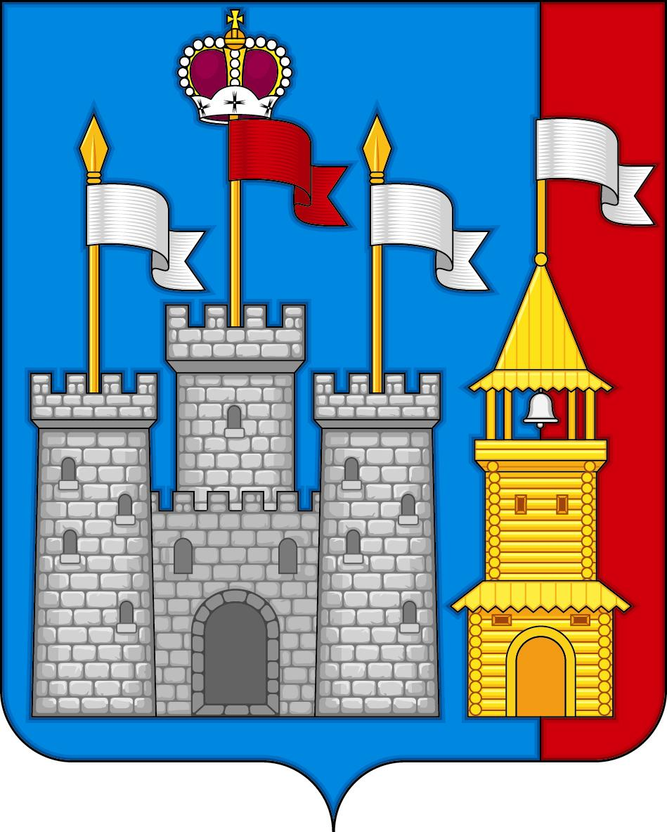

В соответствии со статьей 8 Закона Ульяновской области «О гербе Ульяновской области» от 26 декабря 2013 г. № 247-ЗО.
В геральдике правой стороной считается сторона видимая зрителем слева.
Размещение гербов: 1 – герб РФ или субъекта РФ, 2 – герб муниципального образования, где цифровые обозначения указывают на степень почетности места размещения герба при взгляде от зрителя.

